福建工业学校信息专业教学部动漫工作室桌椅采购项目
招标公告
一、招标项目：2017年福建工业学校信息专业教学部动漫工作室桌椅采购项目
二、招标内容：动漫工作室桌椅（招标内容及要求）
三、招标方式：公开询价招标（单价不超过表中所列价格）
四、招标报名时间：2017年10月23日至2017年10月27日，并在2017年10月27日下午16：00之前，将标书密封送达福建工业学校信息专业教学部计算机实训组（实验楼五层）。开标时间及地点：另行通知。
五、报名资料及须知：
投标者报名需携带以下材料：
（1）税务登记证副本和营业执照副本及组织机构代码（复印件加盖公章，验原件留复印件）。
（2）法人身份证复印件（委托人需另加授权委托书）及500元保证金。
六、报名联系方式：
福建工业学校信息专业教学部计算机实训组（实验楼五层）
联系电话：0591-63187567 郑老师
七、备注：中标单位需在中标后五个工作日内向我校提供由检察院开具的无行贿证明。
福建工业学校
2017年10月18日

招标内容及要求
- 动漫工作室桌椅数量及规格参数见包1：
包1：
品目号 | 商品  名称 | 详细参数 | 单位 | 数量 | 最高限价  单价（元） | 最高限价  总价（元）
1-1 | 家具  台、桌类  (双人电脑桌) | 双人电脑桌（学生电脑桌）  - 规格：1300mmX650mmX700mm，桌面采用25厘厚防火板，前鸭后直。左右侧板为25mm厚，其余采用18mm厚，三聚氢胺板。桌面（1300mX650mm）壹块，左侧板右边有壹块列板，中间有壹块中列板，可用于固定左机箱板。右侧板左边有壹块列板，可用于固定右机箱板,桌面下方左右各有壹个木抽屉，方便灵活拉抽。机箱下面有各有一块板。左列板和右列板上方有壹块拉板，为加固板，封1厘厚的PVC边，不易脱落，抽屉轨道，采用优质14寸三节轨道，拉抽灵活，经久耐用。  - 保修一年。 | 张 | 29 | 435 | 12615
1-2 | 家具  台、桌类  (教师电脑桌) | 教师电脑桌  - 规格1300mmX650mmX700mm桌面采用25厘厚防火板，前鸭后直。左右侧板为25mm厚，其余采用18mm厚，三聚氢胺板。桌面（1300mX650mm）壹块，左右侧板为25mm厚板材，左边上方有抽屉，下面立柜，中间有个抽屉，右边上方有抽屉,下面放机箱，左右侧板上方有一个加固板，封1厘厚的PVC边，不易脱落，抽屉轨道，采用优质14寸三节轨道，拉抽灵活，经久耐用。  - 保修一年。 | 张 | 1 | 435 | 435
1-3 | 家具  台、桌类  (小方凳) | 小方橙  - 规格32X24X42，钢木结构，经切割料后钻孔，表面经过磷化处理.喷涂灰白色塑粉，脚端用黑色脚套，面板为25厘厚优质三聚氢胺板，椅架20X20方管一次性弯曲焊接成型。  - 保修一年。 | 张 | 60 | 35 | 2100
合计（元） |  | 15150
附：教师桌图纸与学生桌图纸

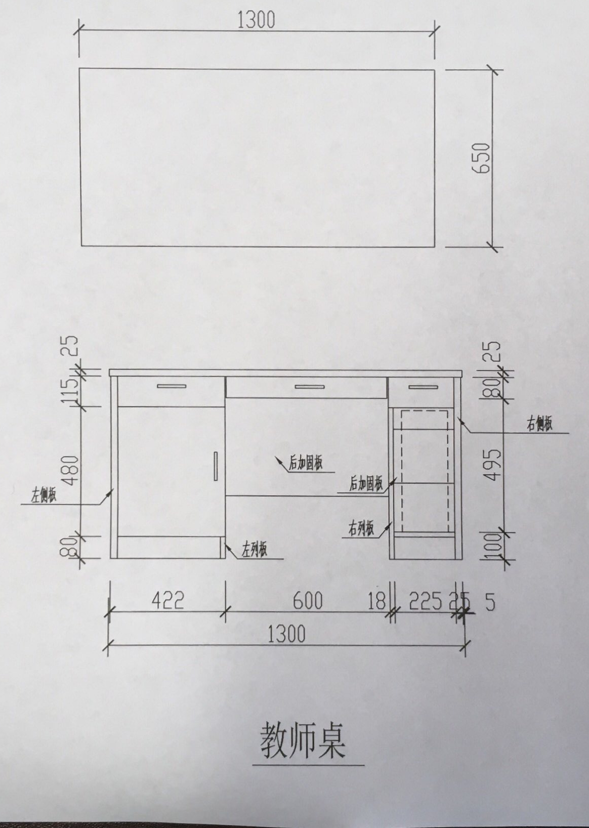

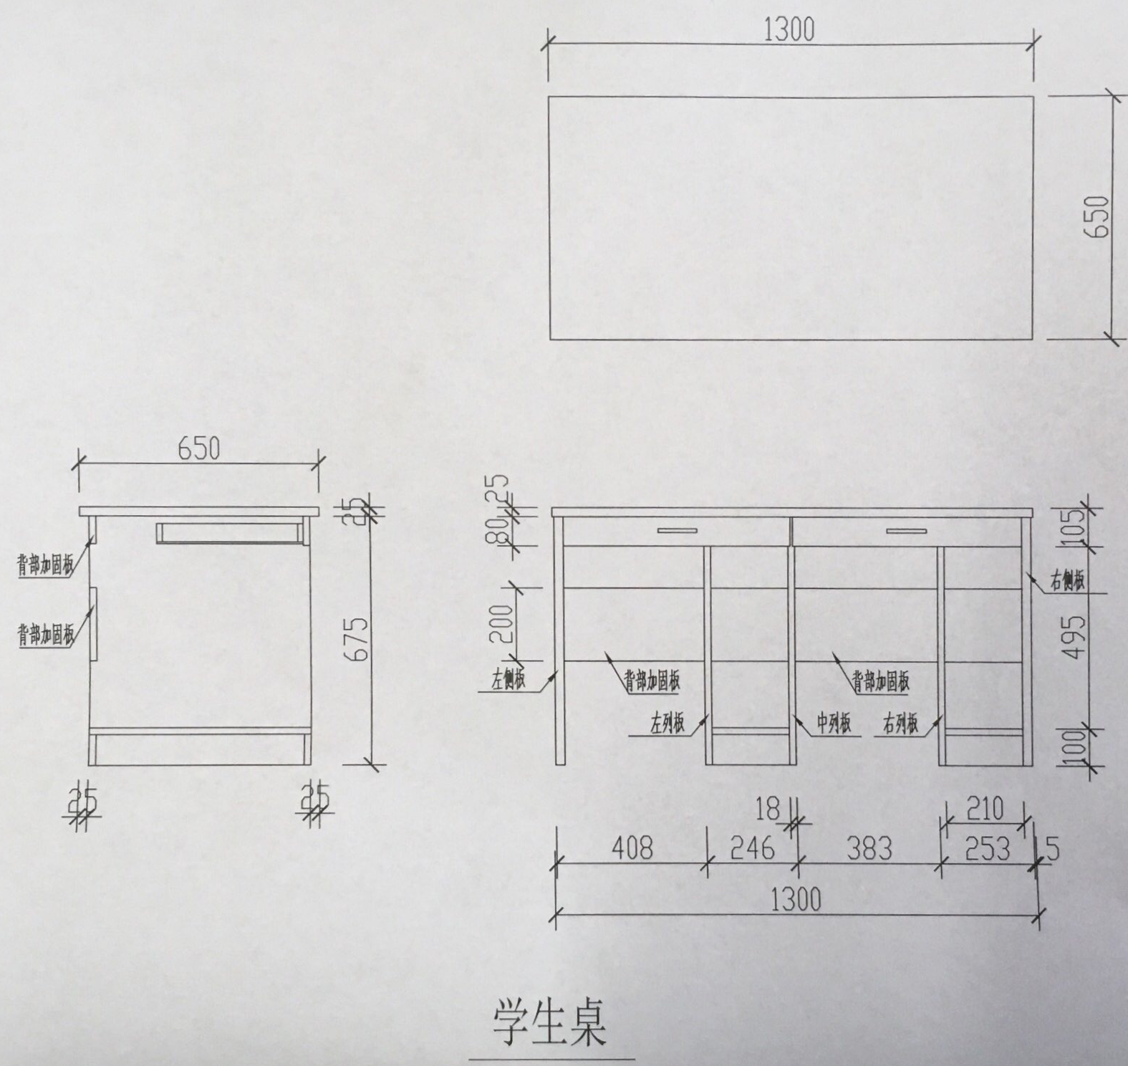

二、招标要求
1、各投标人所投技术参数应同等或更优于所列的技术参数，并符合相关产品国家标准或行业规定（如无国家标准或行业规定的，以生产厂家的技术标准为准）。
2、投标时填写内容必须完整；投标人开标时间必须到场，否则视为弃权。
3、投标人应以包括货物所涉及的有关项目的所有费用进行报价，包括：货物制造、运输、保险、安装含税、保修等实质性回应； 本项目不收取中标服务费。
4、中标人不得转包他人，若发现转包，用户有权终止协议。
5、投标人所投货物必须是原厂原包装，通过合法渠道获得。
6、投标人应在投标文件中详细注明所投产品详细参数、规格等进行报价，否则视为无效投标。
7、交货地点：福建工业学校内指定地点。
8、验收：按学校规定的程序验收。
9、付款方式：验收合格后，付清全款。
10、交货时间：在使用方提出的供货时三天内供货。
三、报价需知
1、供应商报价表格需打印加盖单位公章，招标文件应按要求密封装订。
2、报价方报价的货物必须符合“参数”的需求，报价写出单价和总价且不得高于最高限价单价和最高限价总价（高于最高限价和总价的为废标）。并严格按照招标文件要求对货物做出明确、具体的确定性说明，不接受可选性报价，若出现可选性报价，其报价无效。
3、本次招标采购保证金：在报价文件提交截止时交纳现金五百元（500元）。未交纳保证金的，将被拒绝参与竞标（保证金用于保护本次采购免受报价人的行为而引起的风险，未中标的报价人的保证金，在招标采购结束后予以无息退还）。中标人的报价保证金，将自动转为履约保证金，在第一次供货验收合格后凭收款收据无息退还。如发生下列情况保证金将被没收：报价人在递交报价文件后，中途要求撤回，或不按规定日期签订供货合同，或签订供货合同后未能按时供货的）。
4、报价方必须提供产品质量保证期、交货期及售后服务等相关资料。
5、评标方法及评标标准按总价最低价中标。

福建工业学校
2017年10月18日

附：报价单
投标单位（盖公章）：时间：

包1：
品目号 | 商品  名称 | 详细参数 | 单位 | 数量 | 单价（元） | 总价（元）
1-1 | 家具  台、桌类  (双人电脑桌) | 双人电脑桌（学生电脑桌）  - 规格：1300mmX650mmX700mm，桌面采用25厘厚防火板，前鸭后直。左右侧板为25mm厚，其余采用18mm厚，三聚氢胺板。桌面（1300mX650mm）壹块，左侧板右边有壹块列板，中间有壹块中列板，可用于固定左机箱板。右侧板左边有壹块列板，可用于固定右机箱板,桌面下方左右各有壹个木抽屉，方便灵活拉抽。机箱下面有各有一块板。左列板和右列板上方有壹块拉板，为加固板，封1厘厚的PVC边，不易脱落，抽屉轨道，采用优质14寸三节轨道，拉抽灵活，经久耐用。  - 保修一年。 | 张 | 29
1-2 | 家具  台、桌类  (教师电脑桌) | 教师电脑桌  - 规格1300mmX650mmX700mm桌面采用25厘厚防火板，前鸭后直。左右侧板为25mm厚，其余采用18mm厚，三聚氢胺板。桌面（1300mX650mm）壹块，左右侧板为25mm厚板材，左边上方有抽屉，下面立柜，中间有个抽屉，右边上方有抽屉,下面放机箱，左右侧板上方有一个加固板，封1厘厚的PVC边，不易脱落，抽屉轨道，采用优质14寸三节轨道，拉抽灵活，经久耐用。  - 保修一年。 | 张 | 1
1-3 | 家具  台、桌类  (小方凳) | 小方橙  - 规格32X24X42，钢木结构，经切割料后钻孔，表面经过磷化处理.喷涂灰白色塑粉，脚端用黑色脚套，面板为25厘厚优质三聚氢胺板，椅架20X20方管一次性弯曲焊接成型。  - 保修一年。 | 张 | 60
合计（元）

